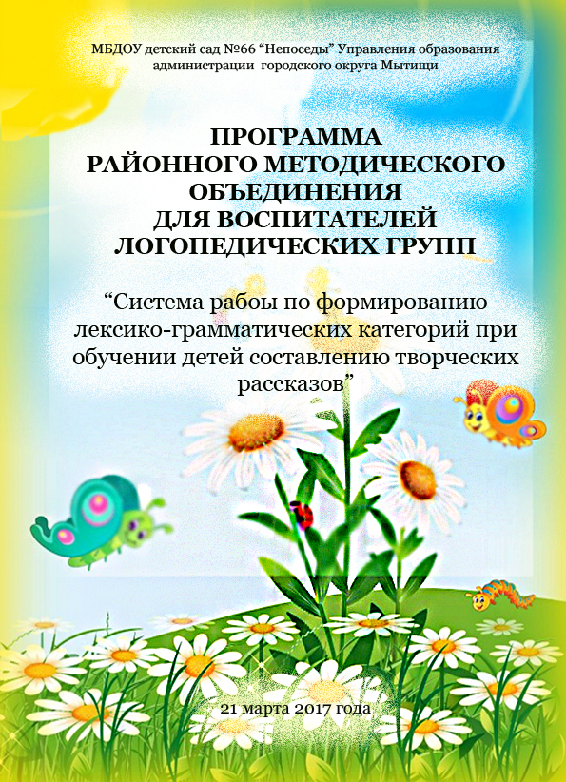
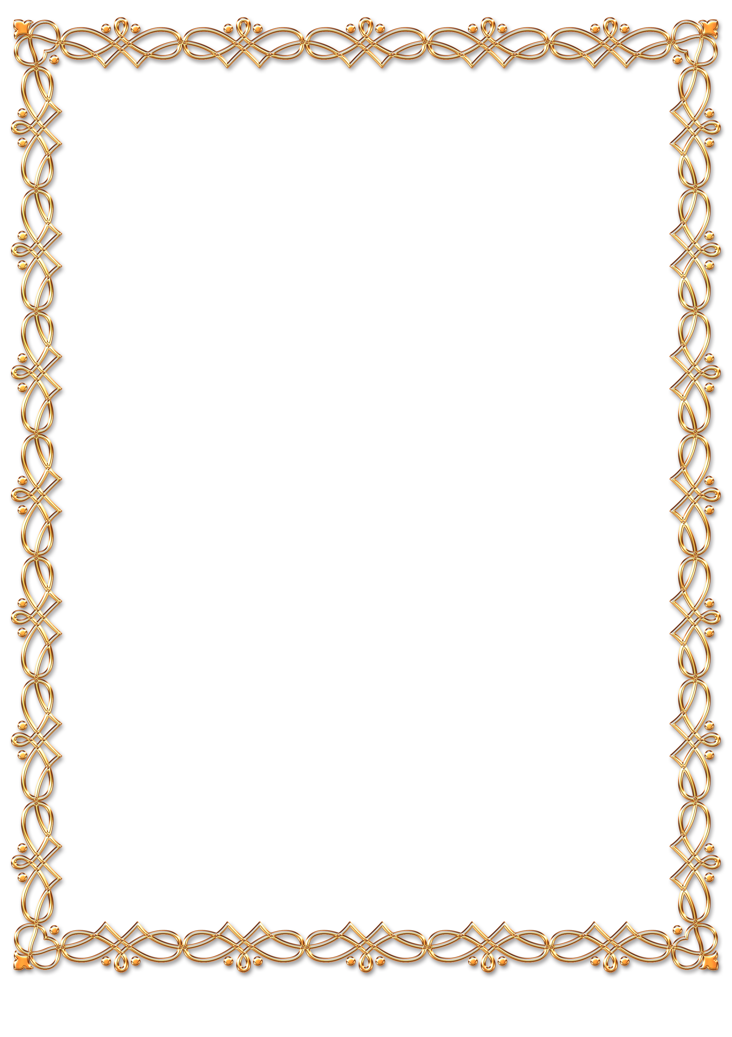

9.00-9.30 Встреча участников методического объединения, регистрация
9.35-9.40 Вступительное слово руководителя методического объединения – учителя-логопеда МБДОУ детского сада № 57 «Почемучка» Шкондиной марины Викторовны
9.40-9.55 «Сообщение по теме методического объединения «Система работы по формированию лексико-грамматических категорий в разных возрастных группах» (воспитатель первой квалификационной категории Коржевская Н.А.)
9.55-11.15 Непосредственно-образовательная игровая деятельность «В царстве Королевы чистой речи» (принимают участие педагоги: Волошина О.В., Грачёва Н.А., Усачёва Е.А., Коржевская Н.А., Фёдорова Т.Н., Козлова Е.Н., Топоркова Е.И. Данилина Я.М., Бескова Е.А.)
11.15-11.30 Обсуждение увиденного, обмен мнениями
11.30-11.55 Чаепитие в «Непоседах»
11.55-12.20 Ярмарка методической литературы
12.30 окончание работы методического объединения.

